МБУК ВР «МЦБ» им. М. В. Наумова

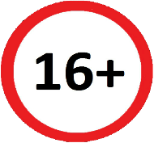
Рекомендательный список

10 новых друзей
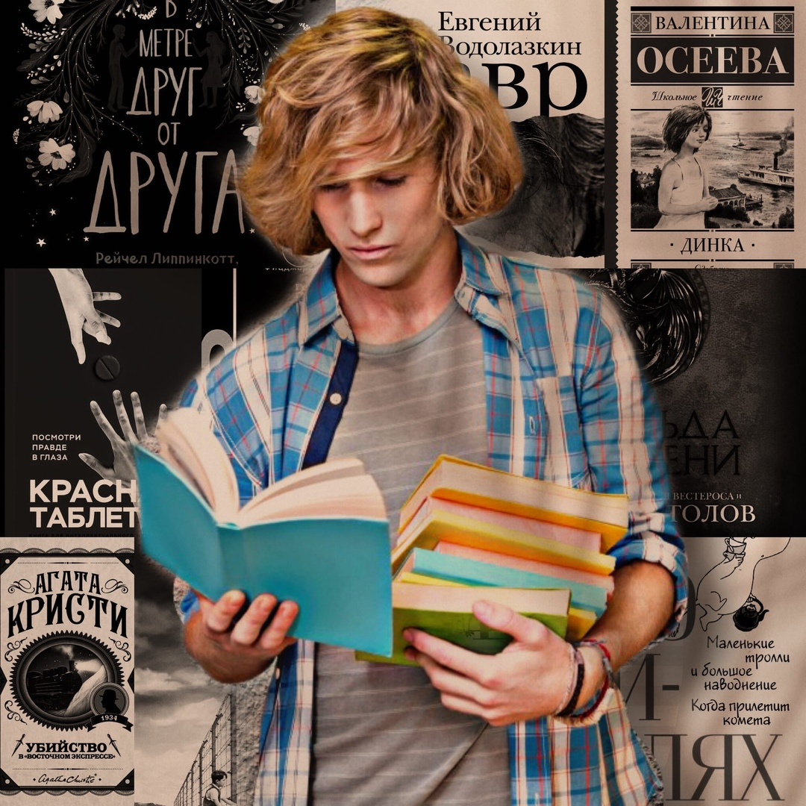

Подготовил:
ведущий библиотекарь
отдела обслуживания
Матусевич Н. Б.

ст. Романовская 2024г.
Добрый день, дорогие читатели!

Интересные для подростков книги читаются залпом и дают ответы на волнующие жизненные вопросы. Это отличный шанс познакомиться с мировой литературой во всём её многообразии. Мы подготовили подборку книг для современных молодых людей на разные случаи жизни. Книги, которые помогут улучшить отношения с родителями и друзьями, разобраться в собственных чувствах и вдохновят на успех.

Лавринович, А.
Там где живет любовь [текст]/Ася Лавринович. – Москва: Эксмо, 2023. - 320с.
Вере Азаровой хватало неприятностей, но их стало больше, когда мечта всех девчонок Марк Василевский обратил на нее внимание. Кто-то начал присылать Вере анонимные сообщения с угрозами. Возможно, это самая красивая девчонка школы, которая также положила глаз на Марка?
Вот только Вера не боится завистников и отправляется в летний лагерь, чтобы быть рядом с парнем своей мечты. Но сможет ли она добиться своей цели, когда вокруг столько соперниц и недоброжелателей?
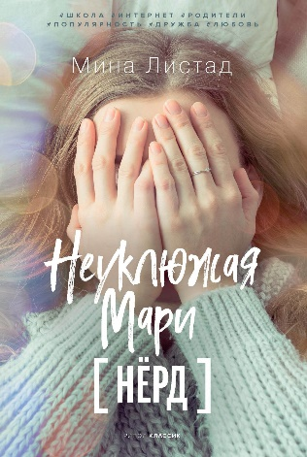
Листад, М.
Неуклюжая Мари [текст]/ Мина Листад; [пер. с норв. М. Рухаленко]. – Москва: РИПОЛ классик, 2021. – 224 с.- (Десять лучших книг для подростков).
Тихоня Мари страдает от своей неуклюжести. Она не умеет укладывать волосы, красить глаза и стильно одеваться. Не то что ее одноклассница Хедди с тысячами подписчиков в социальных сетях. Однажды в школе Мари задают необычное задание: создать интернет-феномен. Девочка публикует видео о своей неуклюжести, и то обретает мгновенную популярность. Мари теперь знаменитость, и даже Хедди хочет стать ее подругой. Казалось бы, чего еще можно желать? Но у внезапной популярности есть и обратная сторона.

Реинхардт, Д.
Скажи нам правду [текст] /Дана Реинхардт; [пер. с англ. И. А. Давыдова]. – Москва: РИПОЛ классик, 2021. – 256 с. – (Десять лучших книг для подростков).
После того, как его бросила девушка, он попадает в группу психологической помощи, где ребята рассказывают о своих проблемах. Кто-то страдает булимией, какая-то девушка ворует в магазинах, у одного мальчишки зависимость от видеоигр. Слушая этих ребят, Ривер почти забывает о своем разбитом сердце. Но когда очередь доходит до него, он понимает, что его проблемы не настолько серьезны, и начинает лгать. Это работает безотказно, жизнь Ривера налаживается, пока он не влюбляется в Дафну, девушку из группы поддержки. Ривер должен рассказать всем правду, если он хочет встречаться с Дафной, но это, оказывается, сделать не так уж легко. Оригинальный, немного сумасшедший и очень смешной роман, который понравится всем поклонникам Сары Дессен, Дженнифер Смит, Эмили Локхарт и Джона Грина.
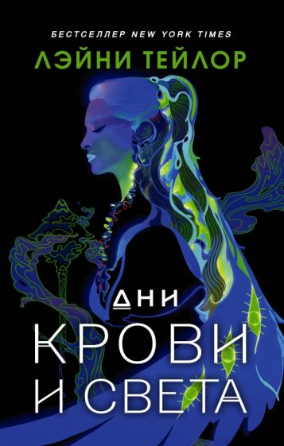
Тейлор, Л.
Дни крови и света [текст]: роман/ Лэйни Тейлор; [пер. с англ. Е. Тихомировой]. – Москва: АСТ, 2022. – 448 с. – (Легенды молодежного фэнтези).
Девушка с голубыми волосами, татуировками на ладонях и странным именем Кэроу уже восемнадцать лет живет в нашем мире. Когда-то у нее было не только другое имя – Мадригал – но и другое тело, иная судьба. Пришло время вернуться в древний и жестокий Эрец, где две могучие расы – ангелы и демоны, зовущие себя серафимами и химерами, - тысячелетиями воюют друг с другом. Народу химер угрожает гибель: их столица лежит в руинах, на немногих уцелевших охотятся, точно на зверей, ангелы-каратели. Как далеко сможет зайти Кэроу ради спасения тех, кто когда-то казнил ее за любовь к ангелу Акиве?
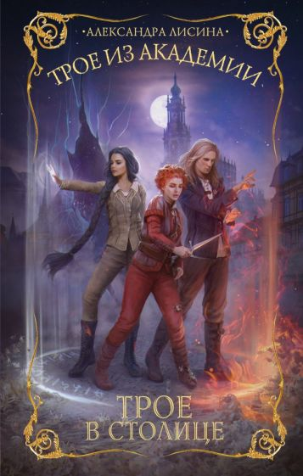
Лисина, А.
Трое из академии. Трое в столице [текст]: роман / Александра Лисина. – Москва: АСТ, 2023. – 320 с.– (Фантастические миры Александры Лисиной).
Казалось бы, что может случиться в самом сердце Даманской империи? И какие силы способны испортить учебу трем лучшим студентам Академии магов, колдунов и ведьмаков? Но то завистники прохода не дают, то шпионы наступают на пятки… да и нежити, как оказалось, в Дамане предостаточно! Когда же в борьбу вступают не только люди, но и нелюди, а за право обладания абсолютным магом сталкиваются интересы сразу нескольких рас, бедным студентам ничего не остается, как начать свою собственную игру, чтобы отстоять право на независимость.

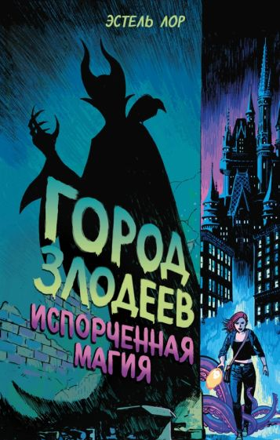
Лор, Э.
Город злодеев. Испорченная магия [текст]/ Эстель Лор; [пер. с англ. И. Эрхарт]. – Москва: Эксмо, 2022. - 384с. – (Disney. Злодеи Дисней. Не рассказанные истории).
Мэри Элизабет Харт учится в старших классах, а по вечерам проходит стажировку в полицейском управлении Королевского города. Когда-то в городе существовала магия, но двенадцать лет назад она исчезла… И теперь на теле города остался Шрам – район, в котором живут Наследники тех, кто некогда владел чарами, – фей и волшебников. Мэри Элизабет сама из Наследников, и она надеется, что однажды поможет Шраму возродиться и сумеет защитить его от Элит, деньги которых теперь правят миром без магии. Когда её одноклассница Малли Сент пропадает, стажёру Мэри и молодому детективу Белле Лойоле поручают расследование. Но никто и не догадывается, куда оно заведёт девушек и какие страшные тайны «Страны Чудес», Шрама и Чуда они откроют…
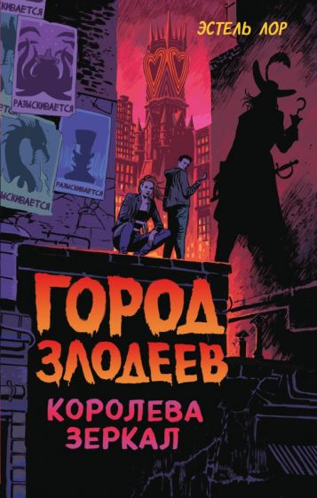
Лор, Э.
Город злодеев. Королева зеркал [текст]/ Эстель Лор; [пер. с англ. И. Эрхарт]. – Москва: Эксмо, 2022. - 384с. – (Disney. Злодеи Дисней. Не рассказанные истории).
Весь мир Мэри Элизабет рассыпался как карточный домик – её уволили со стажировки, исключили из школы, а почти все самые близкие ей люди пропали. И не просто пропали – весь Королевский город объявил за ними охоту, считая их злодеями и монстрами. И только она одна знает, что это неправда, и хочет найти их и спасти. Вот только эксперимент, превративший Урсулу, Джеймса и Малли Сент в кого-то иного, был проведён и над ней. И теперь Мэри не уверена даже в том, кто она. Потому что в отражении зеркал она теперь видит кого-то совсем другого, кого-то могущественного и пугающего…
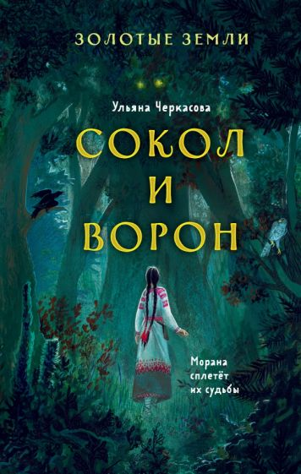
Черкасова, У.
Золотые земли. Сокол и Ворон [текст]/ Ульяна Черкасова. – Москва: Эксмо, 2022. – 640 с.
Дара выросла на краю Великого леса. С детства её учили: не твори заклинаний и остерегайся лешего. Но однажды у неё не останется выбора. Милош чудом выжил, когда началась охота на ведьм. Он привык скрывать свой чародейский дар, но бояться смерти просто устал. Вячко знает, что он незаконный сын Великого князя и мечтает заслужить признание отца. Но это значит, что придётся навсегда проститься с любимой. Ежи помнит сказания о древних богах предков: они коварны и беспощадны. Но что делать, если ты стал их жертвой?
Невозможно обхитрить богов в их игре человеческими судьбами. Но все четверо обязательно попытаются.

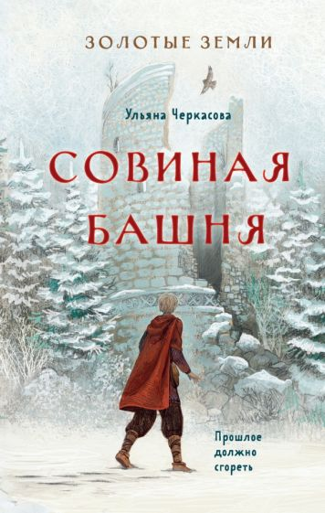
Черкасова, У.
Золотые земли. Совиная башня [текст]/ Ульяна Черкасова. – Москва: Эксмо, 2022. – 640 с.
"Вторая часть "Золотых земель" превосходно раскрывает сюжетные арки, заложенные в первой, и ставит перед читателем новые загадки. Сказка становится всё темнее, а персонажи растут. Отсылки к фольклорным тропам радуют сердце филолога - чего стоит задача избавить от жажды кого-то, прикованного цепями в колдовском подземелье.

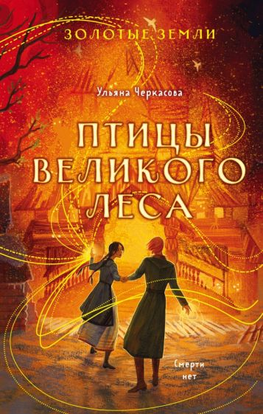
Черкасова, У.
Золотые земли. Птицы великого леса [текст]/ Ульяна Черкасова. – Москва: Эксмо, 2022. – 672 с.
Зиме нет конца. Она заметает долгую дорогу от Совина до Златоборска, по которой идёт чародей Милош. Она морозит город Лисецк, где нашла новое пристанище лесная ведьма Дара. Она сбивает с пути Ежи, который отправился в путь под руку с самой смертью. Даже в степях, где потерялся совсем один княжич Вячко, идёт снег. Пройдёт время, прежде чем судьба снова сведёт их вместе.
А пока что зиме нет конца. Она корнями проросла в Золотые земли.
И только огонь чародеев сможет растопить смерть и зиму. Богиня-пряха не готова проиграть людям. Она начинает обрывать нити их жизней. Одну за другой.
Финальная книга трилогии из цикла "Золотые земли".

«10 новых друзей»: рекомендательный список / ведущий библиотекарь отдел обслуживания Матусевич Н. Б. – ст. Романовская: МБУК ВР «МЦБ» им. М. В. Наумова, 2023 г.- 6с.

